**试题一：**

第一章“领悟人生真谛 把握人生方向”第二节第一点中的“高尚的人生追求”【内容见教材P21-23】；

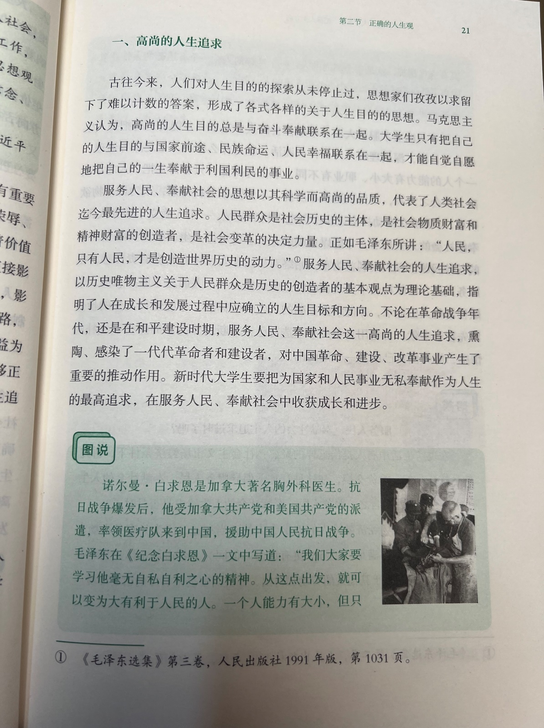

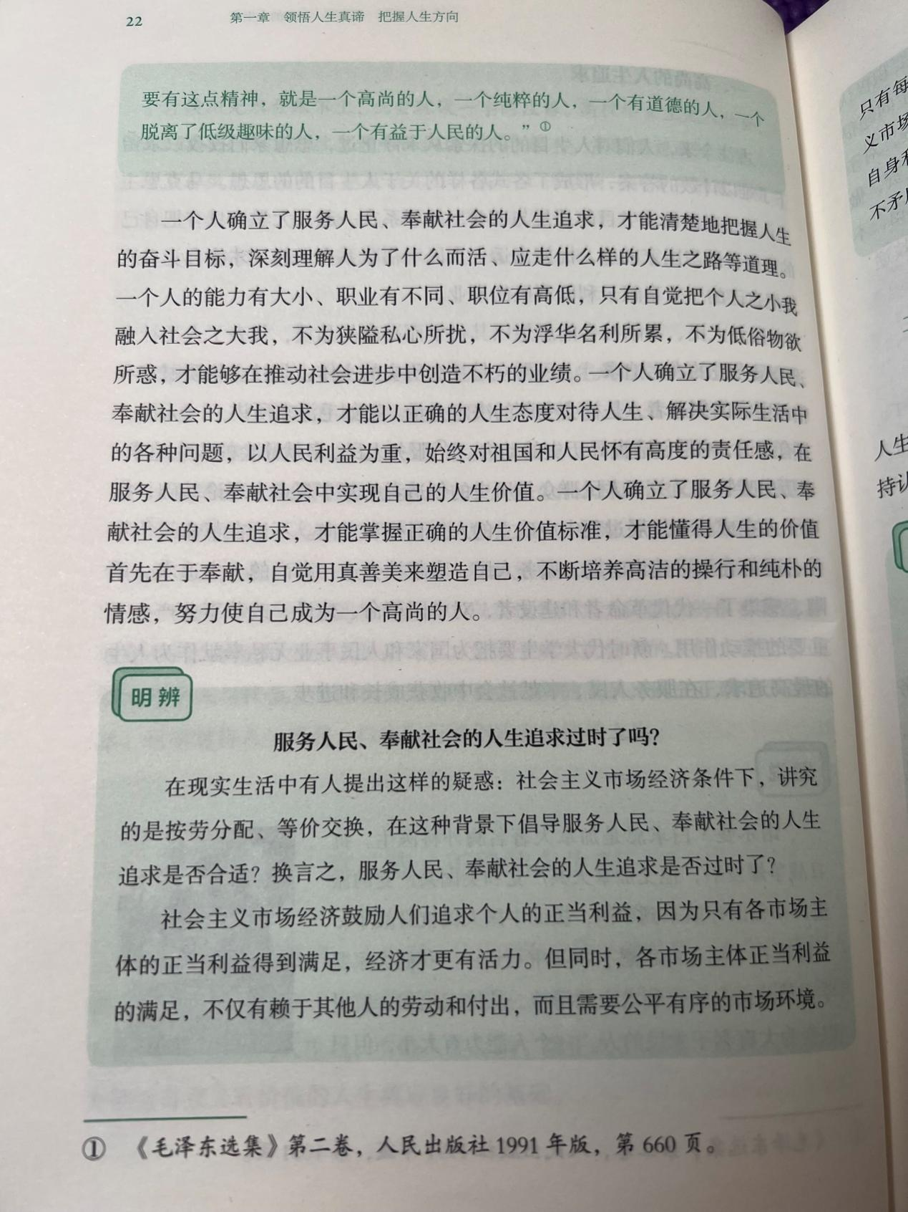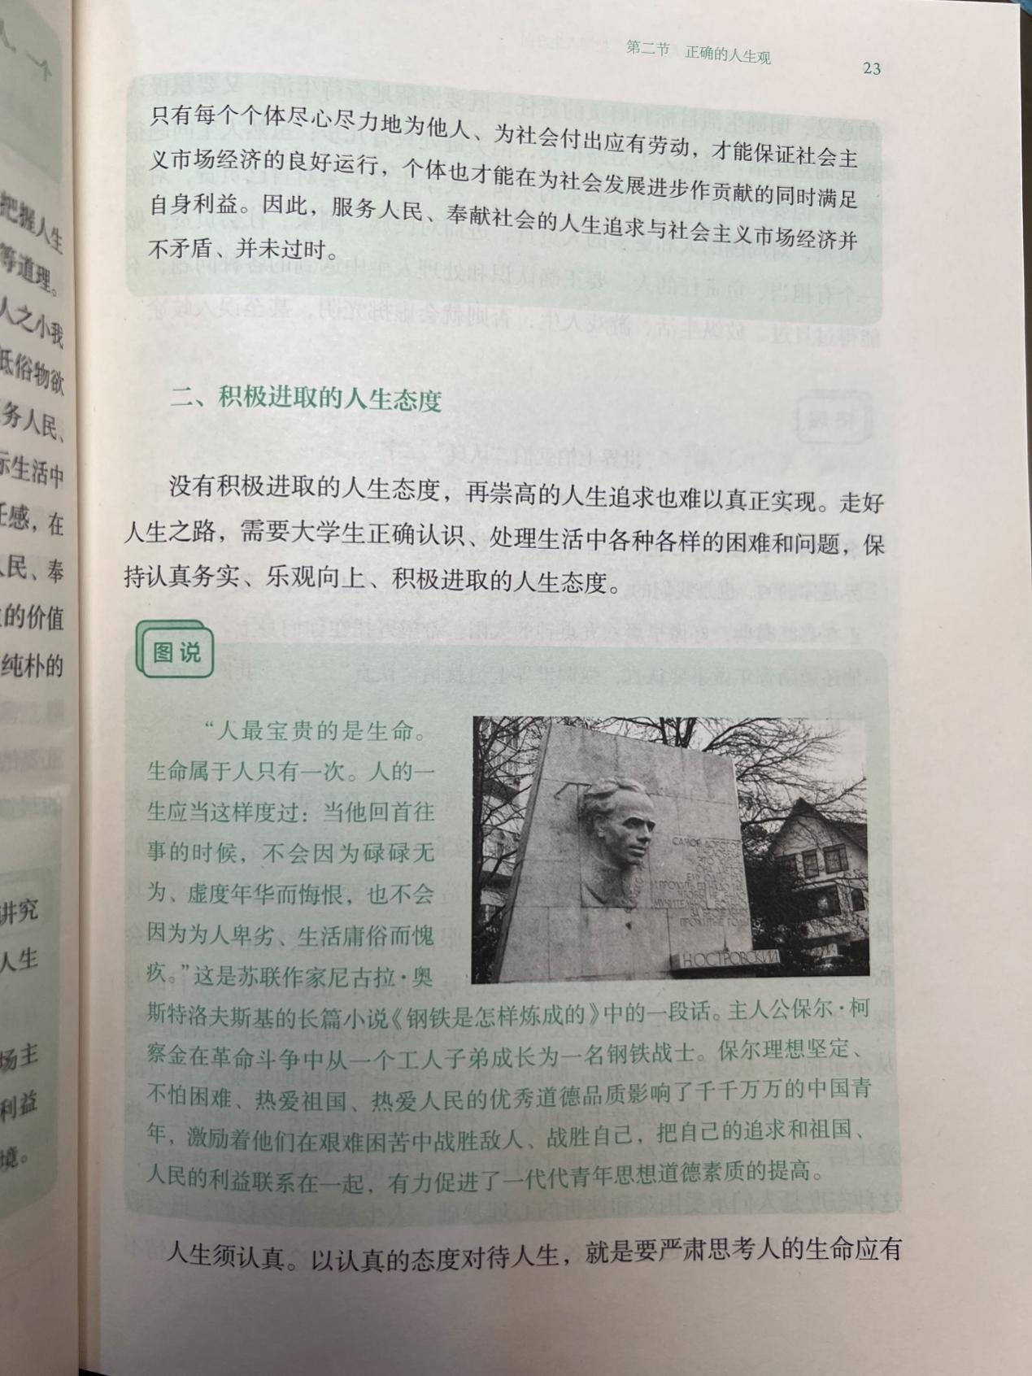

**试题二：**

第四章“明确价值要求 践行价值准则”第三节第二点中的“把社会主义核心价值观落细落小落实”【内容见教材P127-129】；

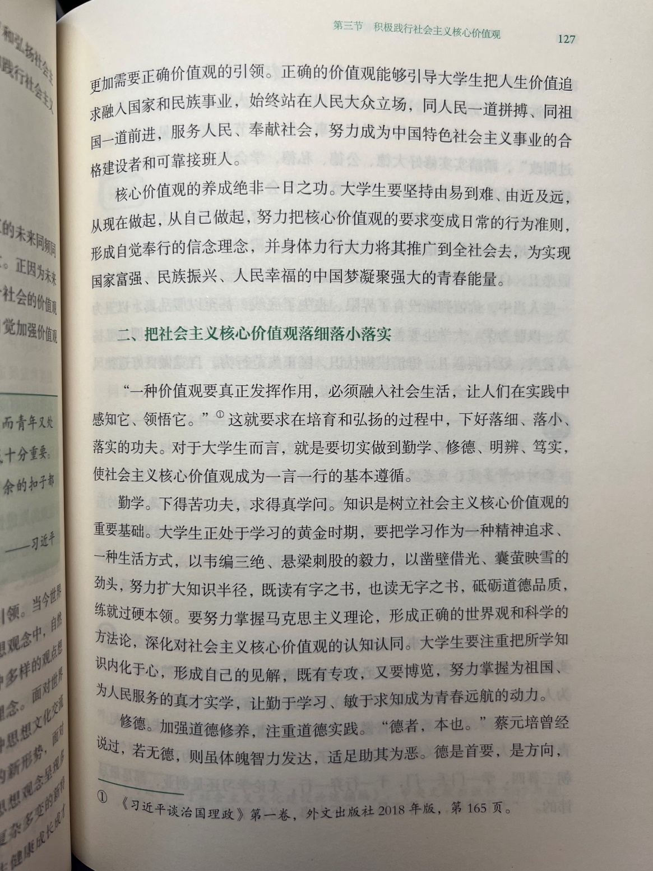

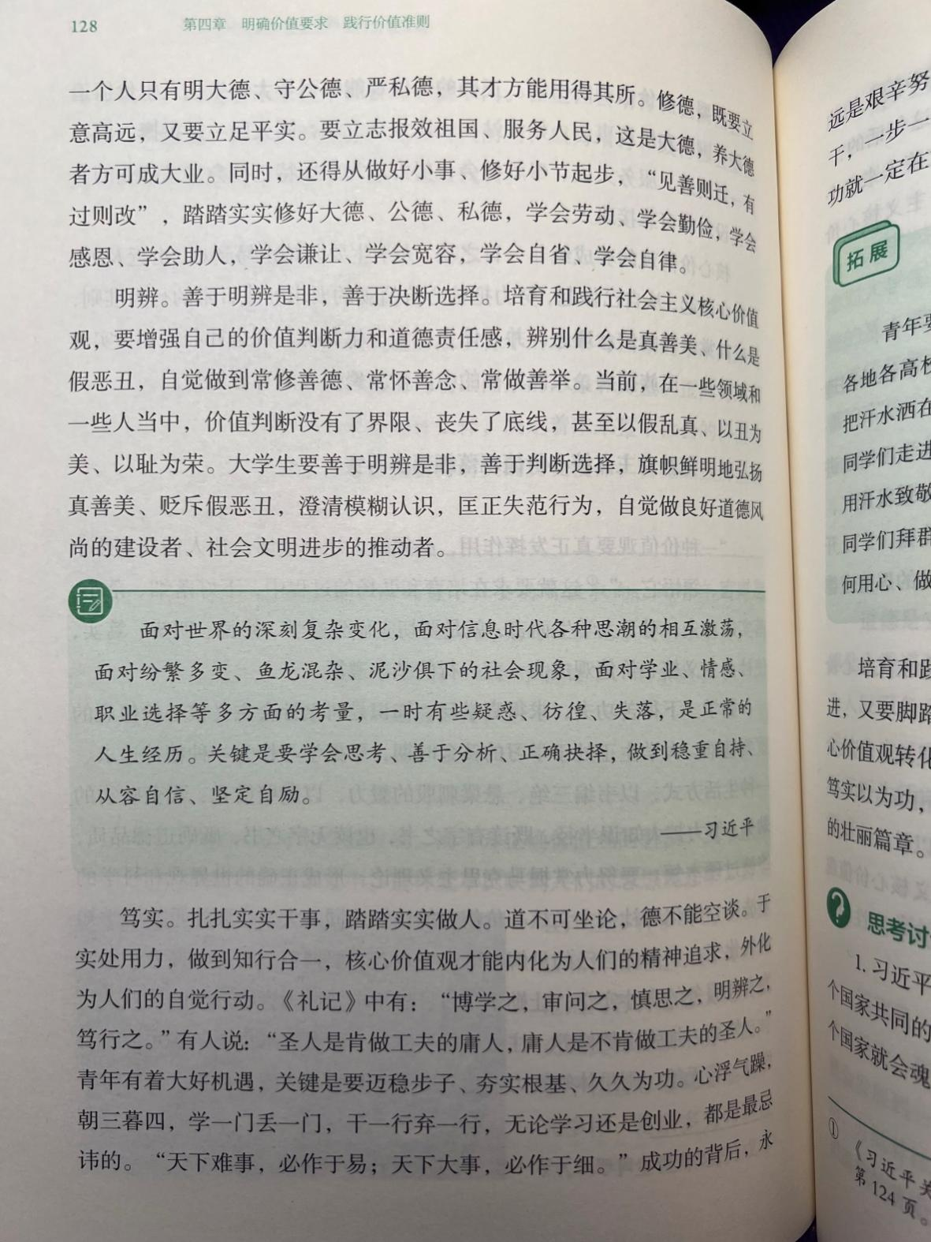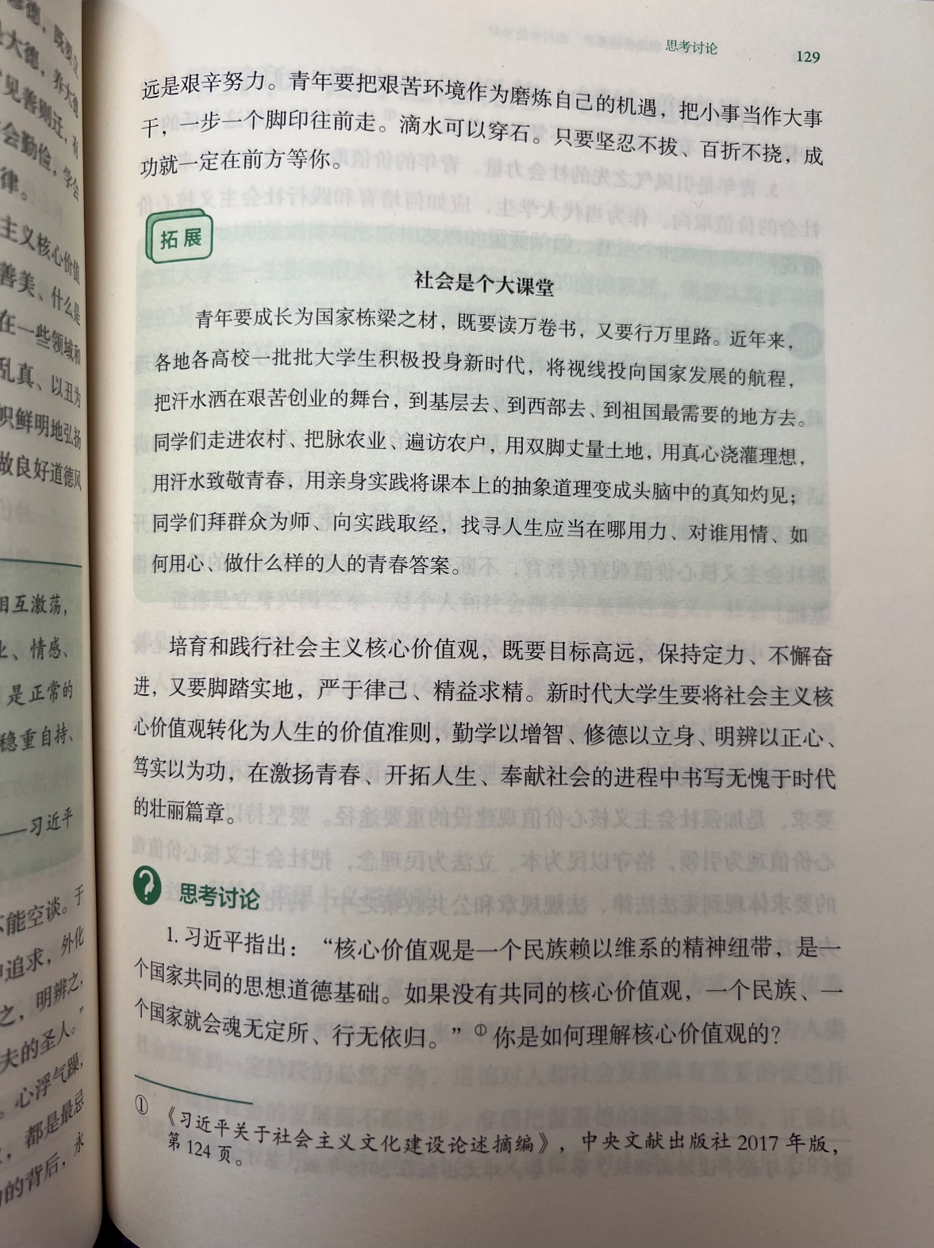

**试题三：**

第五章“遵守道德规范 锤炼道德品格”第三节第二点中的“恪守职业道德”【内容见教材P163-167】；

